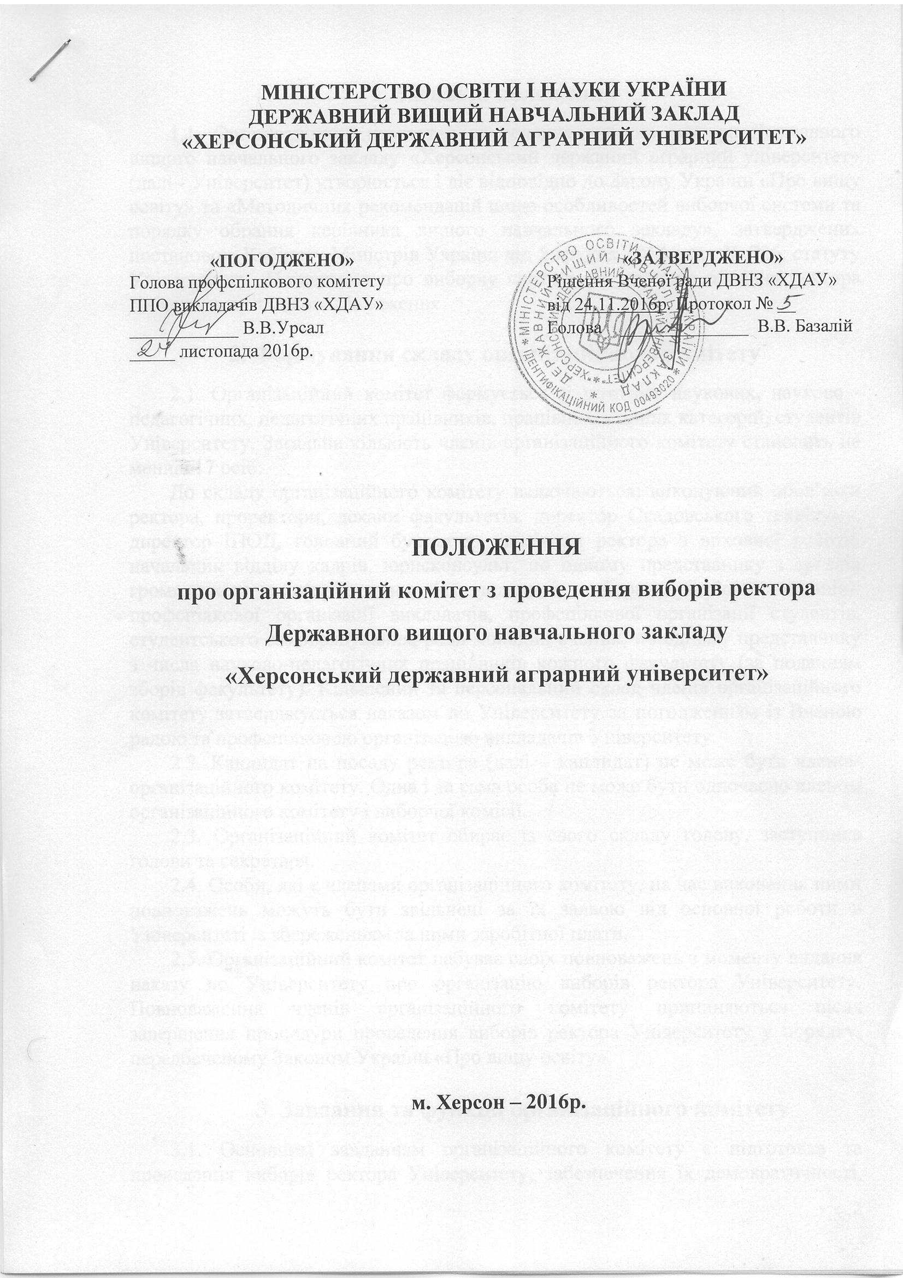
1. Загальні положення

1.1. Організаційний комітет з проведення виборів ректора Державного вищого навчального закладу «Херсонський держаний аграрний університет» (далі - Університет) утворюється і діє відповідно до Закону України «Про вищу освіту» та «Методичних рекомендацій щодо особливостей виборчої системи та порядку обрання керівника вищого навчального закладу», затверджених постановою Кабінету Міністрів України від 5 грудня 2014 року № 726, статуту Університету, Положення про виборчу систему та порядок обрання ректора Університету та цього Положення.

2. Формування складу організаційного комітету

2.1. Організаційний комітет формується зі штатних наукових, науково - педагогічних, педагогічних працівників, працівників інших категорій, студентів Університету. Загальна кількість членів організаційного комітету становить не менше 17 осіб.
До складу організаційного комітету включаються: виконуючий обов’язки ректора, проректори, декани факультетів, директор Скадовського технікуму, директор ІПОД, головний бухгалтер, помічник ректора з виховної роботи, начальник відділу кадрів, юрисконсульт, по одному представнику з органів громадського самоврядування (за поданням виборних керівних органів): профспілкової організації викладачів, профспілкової організації студентів, студентського самоврядування, ради молодих вчених; по одному представнику з числа науково-педагогічних працівників кожного факультету (за поданням зборів факультету). Кількісний та персональний склад членів організаційного комітету затверджується наказом по Університету за погодженням із Вченою радою та профспілковою організацією викладачів Університету.
2.2. Кандидат на посаду ректора (далі – кандидат) не може бути членом організаційного комітету. Одна і та сама особа не може бути одночасно членом організаційного комітету і виборчої комісії.
2.3. Організаційний комітет обирає із свого складу голову, заступника голови та секретаря.
2.4. Особи, які є членами організаційного комітету, на час виконання ними повноважень можуть бути звільнені за їх заявою від основної роботи в Університеті із збереженням за ними заробітної плати.
2.5. Організаційний комітет набуває своїх повноважень з моменту видання наказу по Університету про організацію виборів ректора Університету. Повноваження членів організаційного комітету припиняються після завершення процедури проведення виборів ректора Університету у порядку, передбаченому Законом України «Про вищу освіту».

3. Завдання та функції організаційного комітету

3.1. Основним завданням організаційного комітету є підготовка та проведення виборів ректора Університету, забезпечення їх демократичності, прозорості і відкритості, гласності, вільного волевиявлення та добровільної участі у виборах ректора Університету.
3.2. Організаційний комітет на етапі підготовки виборів ректора Університету:
- Визначає співвідношення наукових, науково-педагогічних та педагогічних штатних працівників, виборних представників з числа інших штатних працівників, виборних представників з числа студентів згідно до абзацу п’ятого частини другої статті 42 Закону України «Про вищу освіту».
- Визначає і доводить квоти представництва штатних працівників Університету (що не належать до наукових, науково-педагогічних та педагогічних) та студентів для організації прямих таємних виборів для обрання представників для участі у виборах ректора Університету.
- Забезпечує разом з керівниками відповідних структурних підрозділів Університету проведення таємних виборів осіб, які мають право брати участь у виборах ректора Університету, із категорій працівників, які не належать до наукових, науково-педагогічних та педагогічних працівників, і своєчасно передає виборчій комісії списки осіб, які братимуть участь у виборах ректора Університету, відповідно до встановленої квоти.
- Складає та подає виборчій комісії алфавітний список осіб, які мають право брати участь у виборах, не пізніше ніж за сім календарних днів до дати проведення виборів.
- Розробляє порядки, які необхідні для проведення виборів ректора.
- Оперативно оприлюднює інформацію про хід підготовки виборів (веб-сайт, дошка оголошень, інформаційний стенд).
- Негайно доводить до відома виборчої комісії інформацію про надходження письмових заяв від кандидатів на посаду ректора Університету щодо зняття своєї кандидатури з виборів.
- Визначає та затверджує порядок акредитації та організації роботи спостерігачів.
- Має право делегувати не більше двох представників з числа його членів для спостереження за порядком проведення підрахунку голосів.
- Забезпечує спільно з ректоратом місця роботи для членів виборчої комісії, приміщенням, прозорими урнами для голосування, сейфом (металевою шафою).
- Сприяє за письмовим зверненням кандидатів зустрічам з виборцями для проведення передвиборної агітації.
- Попереджає кандидатів на посаду ректора Університету щодо припинення агітації за одну добу до дня виборів.
3.3. На етапі проведення виборів ректора Університету організаційний комітет:
- Спільно з адміністрацією Скадовського технікуму ДВНЗ «ХДАУ» організовує приїзд студентів та працівників відокремленого структурного підрозділу для участі у виборах ректора Університету.
- Отримує від виборчої комісії усі заяви та скарги, подані кандидатами, спостерігачами, а також рішення, прийняті за результатами їх розгляду.
- Отримує від виборчої комісії два примірники протоколу про результати голосування. Перший примірник передає до Міністерства освіти і науки України. Другий зберігається в Університеті протягом п’яти років.
- Приймає рішення про проведення другого туру виборів через сім календарних днів після проведення першого туру, якщо у виборах брали участь три і більше кандидатів і жоден з них не набрав більше 50 відсотків голосів осіб, які мали право брати участь у виборах.
- Оприлюднює результати виборів на веб-сайті Університету протягом доби після складання протоколу про результати голосування.
- Передає в установленому порядку до архіву Університету всю документацію, пов’язану з проведенням виборів ректора Університету, яка зберігається протягом п’яти років.

4. Організація роботи організаційного комітету

4.1. Основною формою роботи організаційного комітету є засідання, які проводяться за потреби. Рішення про проведення засідання приймає голова організаційного комітету.
4.2. Члени організаційного комітету мають право:
- брати участь у засіданнях організаційного комітету;
- вносити пропозиції щодо порядку денного засідань;
- брати участь в обговоренні питань, внесених до порядку денного;
- персонально голосувати при прийнятті рішень.
4.3. Члени організаційного комітету зобов’язані:
- особисто брати участь у його засіданнях. Делегування членами організаційного комітету своїх повноважень іншим особам не допускається.
- брати участь у розробці документів, що регламентують діяльність організаційного комітету та забезпечують виборчий процес.
4.4. Засідання проводить голова організаційного комітету або за його дорученням заступник голови.
4.5. Засідання організаційного комітету є повноважним, якщо в ньому бере участь не менше як 2/3 складу комітету.
4.6. Організаційний комітет розглядає на засіданні звернення учасників виборчого процесу (заяви, пропозиції, скарги, клопотання) з питань, що належать до повноважень організаційного комітету у триденний робочий строк з дня його подання.
4.7. Рішення організаційного комітету приймаються більшістю голосів від кількості присутніх членів та оформляються протоколами, які підписують голова та секретар організаційного комітету.
4.8. Організаційно-технічне забезпечення засідань організаційного комітету, підготовку необхідних матеріалів і оформлення протоколів засідань здійснює секретар організаційного комітету.

